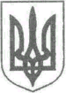

УКРАЇНА
НОВОГРАД-ВОЛИНСЬКА МІСЬКА РАДА
ЖИТОМИРСЬКОЇ ОБЛАСТІ
РІШЕННЯ

восьма сесія восьмого скликання

від №

Про внесення змін до символіки
міста Новограда-Волинського

Керуючись статтею 22, пунктом 49 частини першої статті 26 Закону України «Про місцеве самоврядування в Україні», у зв’язку зі змінами адміністративно-територіального устрою, враховуючи пропозиції робочої групи з питань перейменування міста Новограда-Волинського та внесення змін до символіки Новоград-Волинської територіальної громади, рекомендації Українського геральдичного товариства, міська рада

ВИРІШИЛА:

1. Внести часткові зміни до символіки міста Новограда-Волинського, затвердженої рішенням міської ради від 12.10.1994 «Про герби міста Новограда-Волинського» та затвердити:
1.1. Малий герб Новоград-Волинської міської територіальної громади та опис до нього (додаток 1).
1.2. Повний герб Новоград-Волинської міської територіальної громади та опис до нього (додаток 2).
1.3. Порядок використання символіки Новоград-Волинської міської територіальної громади (додаток 3).
2. Встановити, що малий герб Новоград-Волинської міської територіальної громади, затверджений цим рішенням, розташовується в центрі корогви (гербовому знамені).
3. Контроль за виконанням цього рішення покласти на постійну комісію з питань депутатської етики, дотримання законності та охорони прав і свобод громадян, секретаря міської ради Гвозденко О.В.

Міський голова М.П. Боровець

Додаток 1
до рішення міської ради
від №

Малий герб Новоград-Волинської міської територіальної громади
та опис до нього
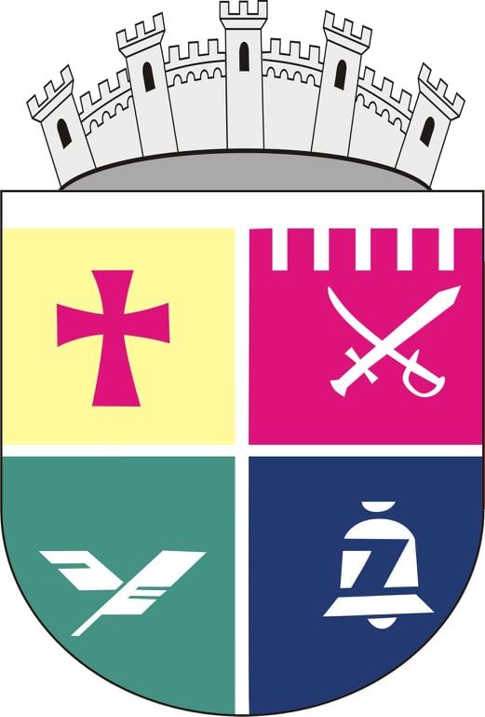
Щит Іспанський за формою, чотирьохдільний з главою, міською короною. У верхній правій долі - прямий пурпуровий хрест з вігнутими сторонами - фрагмент герба міста Новограда-Волинського, діючого з 1796 року.
На пурпуровому тлі верхньої лівої долі, що має форму фортечної стіни, зображені схрещені меч і козацька шабля. Емблема символізує події національно-визвольної боротьби ХVII ст. На зеленому тлі нижньої правої долі зображено дві срібні схрещені пір'їни у вигляді букви "У". Емблема несе інформацію, що місто являється батьківщиною видатної української поетеси Лесі Українки, а також місцем життя і діяльності сім’ї Косачів.
На голубому тлі нижньої лівої долі зображено золотий дзвін, у який вписано голубий знак у вигляді букви “Z”. Емблема відтворює легенду про роль дзвону над рікою Случ, а також першу назву міста – Звягель. Герб прикрашає міська корона у вигляді стилізованого зображення п’ятибашенної фортеці кольору срібла.

Секретар міської ради О.В.Гвозденко

Додаток 2
до рішення міської ради
від №

Повний герб Новоград-Волинської міської територіальної громади
та опис до нього

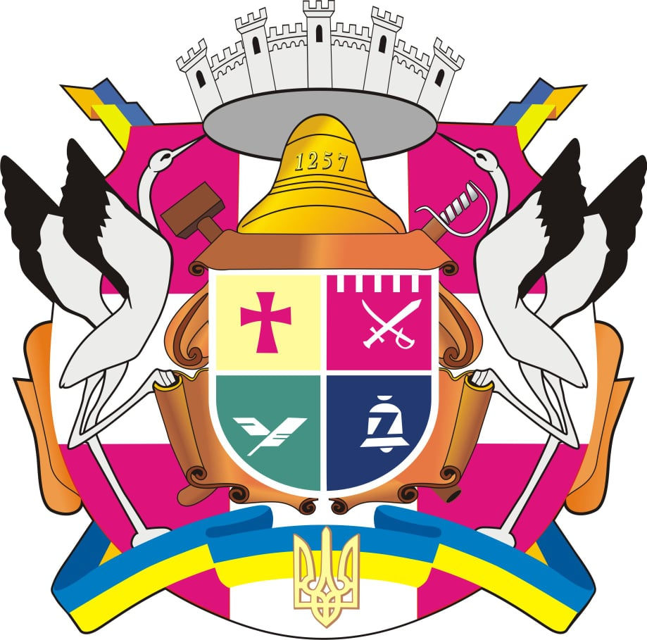

На великому пурпуровому щиті, розділеному на чотири долі широким білим прямим хрестом /кольори історичного герба Волині, початку ХІV ст./ в центрі розташовано картуш кольору золота, в який вписано малий герб Новоград-Волинської міської територіальної громади.
По обидва боки картуша стоять кожний на одній нозі срібні лелеки, символи чистоти і вірності, що піднятими ногами утримують картуш, а над ним дзьобами підносять золотий дзвін. На дзвоні викарбувано дату заснування міста Новограда-Волинського - 1257 рік. За картушем розташовано діагонально хрещені молот і шаблю, символи трудової і бойової слави міста. В кінці герба на синьо-жовтій стрічці, яка опоясує низ великого щита і кінцями діагонально завершує його верх, зображено золотий тризуб. Всю композицію вінчає срібна міська корона.

Секретар міської ради О.В.Гвозденко

Додаток 3
до рішення міської ради
від №

Порядок
використання символіки Новоград-Волинської міської територіальної громади

1. Дія цього Порядку поширюється на органи місцевого самоврядування Новоград-Волинської міської територіальної громади, підприємства, установи, організації всіх форм власності, розташованих на території громади та її жителів.
2. Малий герб, повний герб, корогва (гербове знамено) та прапор Новоград-Волинської міської територіальної громади є символікою територіальної громади (далі – символіка).
3. Виключне право на використання символіки належить Новоград-Волинській міській раді.
4. Репродукування та тиражування символіки міської територіальної громади здійснюється у вигляді кольорового (із збереженням кольорів оригіналу) або чорно-білого зображення, довільною технікою виконання та з різноманітних матеріалів довільних розмірів з дотриманням пропорцій.
5. Зображення гербів відтворюється:
- на фасаді та у великій залі Будинку рад;
- у службових кабінетах Новоград-Волинського міського голови та інших посадових осіб місцевого самоврядування Новоград-Волинської міської територіальної громади.
- офіційних виданнях Новоград-Волинської міської ради.
6. Прапор (полотно білого кольору з кольоровим зображенням повного герба) встановлюється у великій залі Будинку рад під час проведення сесій міської ради, загальноміських свят, у службовому кабінеті міського голови та перед Будинком рад.
7. Зображення герба або прапора використовуються:
- на головних в’їздах в місто Новоград-Волинський, Почесних грамотах Новоград-Волинської міської ради, вітальних листах, важливих історичних документах (угодах про дружбу і співробітництво тощо), службових і депутатських посвідченнях, бланках, штампах та печатці представницьких та виконавчих органів Новоград-Волинської міської ради, дипломах, відзнаках престижу у всіх сферах життєдіяльності територіальної громади тощо;
- як елемент святкового оформлення Новоград-Волинської міської територіальної громади під час проведення урочистих церемоній та загальноміських заходів (фестивалі, виставки тощо).

Секретар міської ради О.В.Гвозденко

Порівняльна таблиця до проекту рішення
«Про внесення змін до символіки міста Новограда-Волинського»
До змін | Після змін
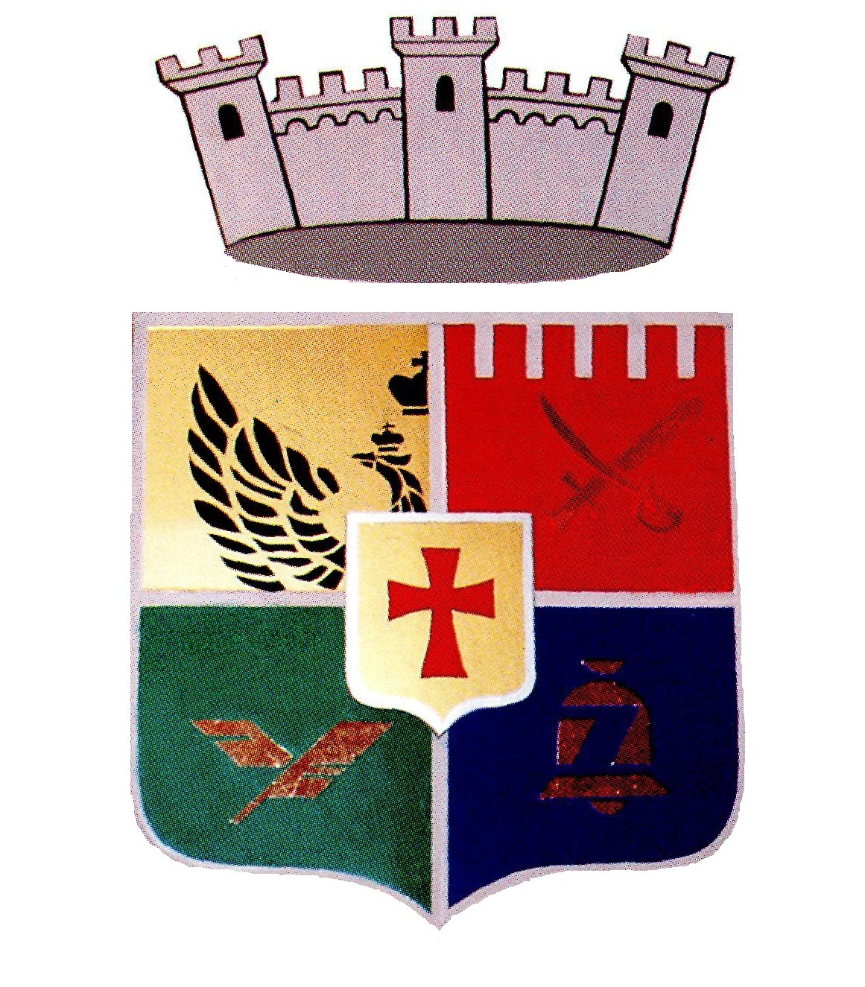  Малий герб  Щит Французький за формою, чотирьохдільний з главою, міською короною і щитком посередині. По срібному полю глави напис кирилицею "Новоград-Волинський", верхня права доля і середній щиток - фрагмент герба міста, діючого з 1796 року. На золотому полі правої долі зображено частину чорного двоголового орла з короною, а на малому золотому щитку – прямий пурпуровий хрест з вігнутими сторонами.  На пурпуровому тлі верхньої лівої долі, що має форму фортечної стіни, зображені схрещені меч і козацька шабля. Емблема символізує події національно-визвольної боротьби ХVII ст. в місті. На зеленому тлі нижньої правої долі зображено дві срібні схрещені пір'їни у вигляді букви "У". Емблема несе інформацію, що місто являється батьківщиною видатної української поетеси Лесі Українки, а також місцем життя і діяльності сім’ї Косачів.  На голубому тлі нижньої лівої долі зображено золотий дзвін, у який вписано голубий знак у вигляді букви “Z”. Емблема відтворює легенду про роль дзвону над рікою Случ, а також першу назву міста – Звягель. Герб прикрашає міська корона у вигляді стилізованого зображення трьохбашенної фортеці, кольору срібла. | Малий герб  Щит Іспанський за формою, чотирьохдільний з главою, міською короною. У верхній правій долі - прямий пурпуровий хрест з вігнутими сторонами - фрагмент герба міста Новограда-Волинського, діючого з 1796 року.  На пурпуровому тлі верхньої лівої долі, що має форму фортечної стіни, зображені схрещені меч і козацька шабля. Емблема символізує події національно-визвольної боротьби ХVII ст. На зеленому тлі нижньої правої долі зображено дві срібні схрещені пір'їни у вигляді букви "У". Емблема несе інформацію, що місто являється батьківщиною видатної української поетеси Лесі Українки, а також місцем життя і діяльності сім’ї Косачів.  На голубому тлі нижньої лівої долі зображено золотий дзвін, у який вписано голубий знак у вигляді букви “Z”. Емблема відтворює легенду про роль дзвону над рікою Случ, а також першу назву міста – Звягель. Герб прикрашає міська корона у вигляді стилізованого зображення п’ятибашенної фортеці кольору срібла.
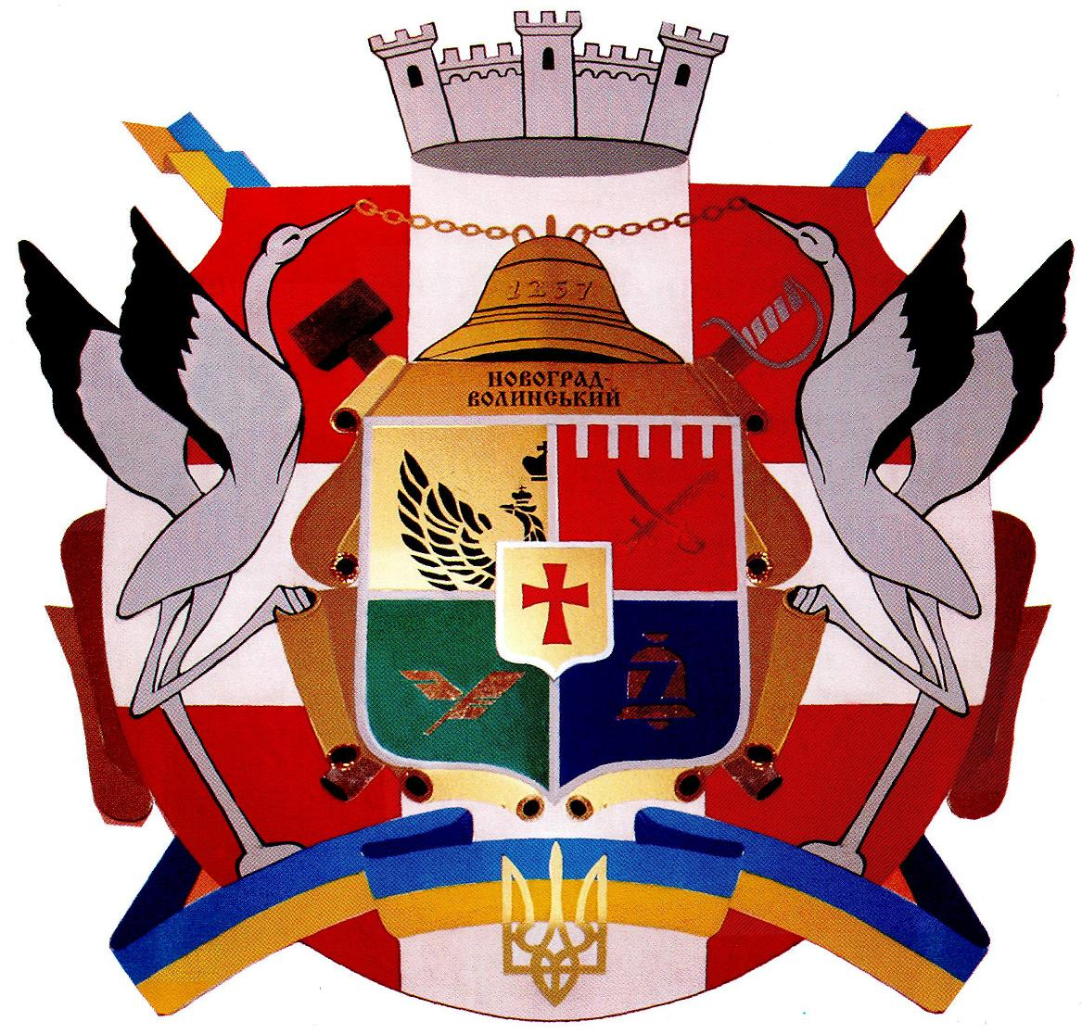  Повний герб  На великому пурпуровому щиті, розділеному на чотири долі широким білим прямим хрестом /кольори історичного герба Волині, початку ХІV ст./ в центрі розташовано картуш кольору золота, в який вписано малий герб міста.  По обидва боки картуша стоять кожний на одній нозі срібні лелеки, символи чистоти і вірності, що піднятими ногами утримують картуш, а над ним дзьобами підносять золотий ланцюг із золотим дзвоном. На дзвоні викарбувано дату заснування міста - 1257 рік. За картушем розташовано діагонально хрещені молот і шаблю, символи трудової і бойової слави міста. В кінці герба на синьо-жовтій стрічці, яка опоясує низ великого щита і кінцями діагонально завершує його верх, зображено золотий тризуб. Всю композицію вінчає срібна міська корона. | Повний герб  На великому пурпуровому щиті, розділеному на чотири долі широким білим прямим хрестом /кольори історичного герба Волині, початку ХІV ст./ в центрі розташовано картуш кольору золота, в який вписано малий герб Новоград-Волинської міської територіальної громади.  По обидва боки картуша стоять кожний на одній нозі срібні лелеки, символи чистоти і вірності, що піднятими ногами утримують картуш, а над ним дзьобами підносять золотий дзвін. На дзвоні викарбувано дату заснування міста Новограда-Волинського - 1257 рік. За картушем розташовано діагонально хрещені молот і шаблю, символи трудової і бойової слави міста. В кінці герба на синьо-жовтій стрічці, яка опоясує низ великого щита і кінцями діагонально завершує його верх, зображено золотий тризуб. Всю композицію вінчає срібна міська корона.

Начальник відділу інформації
та зв’язків з громадськістю міської ради А.Виговська

